ИЗМЕНЕНИЯ ПО САЙТУ:

**ГЛАВНАЯ  
«Разновидности конструкций»**

- По возможности сделать фото большего формата

- Добавить «*» после м2, раз снизу имеется примечание (скрин 1)

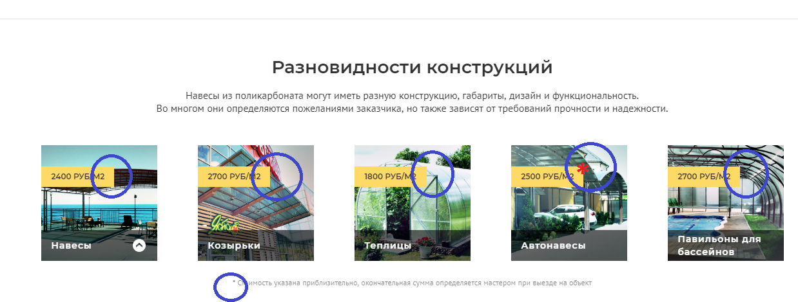

скрин 1

**«Виды навесов»**

- Когда нажимаешь на стрелочку в «навесы», открывается панель «виды навесов», так вот, эту картинку удалить, так как она не вообще не вяжется и не наша. Поменять на нашу (скрин 2)

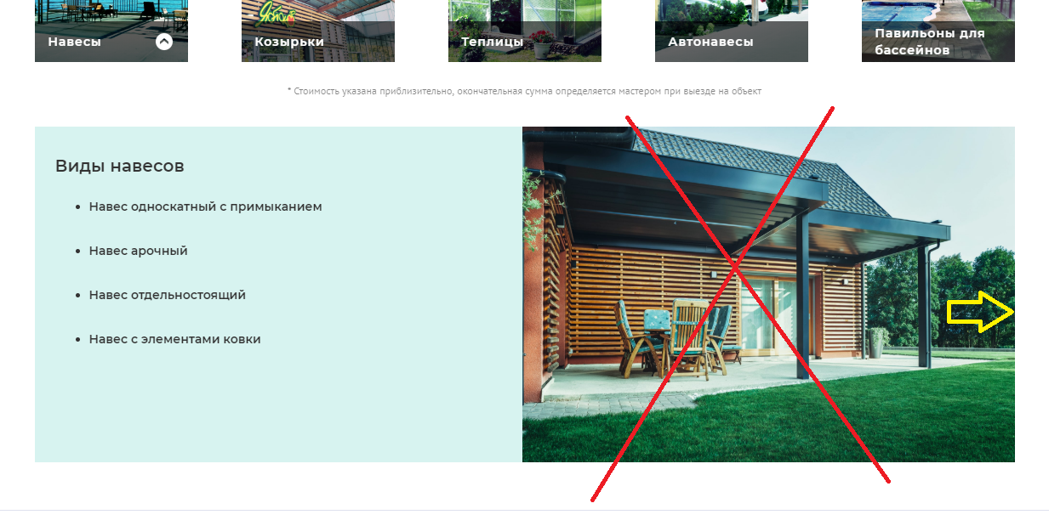

скрин 2

**«Рассчитать стоимость»**

- В панеле «Рассчитать стоимость» поменять на русскую букву «м2»

И если умеешь, то 2 сделай индексом «2» (скрин 3)

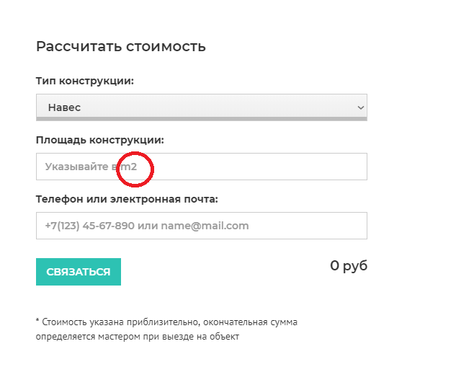

Скрин 3

**О КОМПАНИИ**

- Добавить в текст: «Наш опыт СОСТАВЛЯЕТ или НАСЧИТЫВАЕТ более 8 лет. (скрин 4)

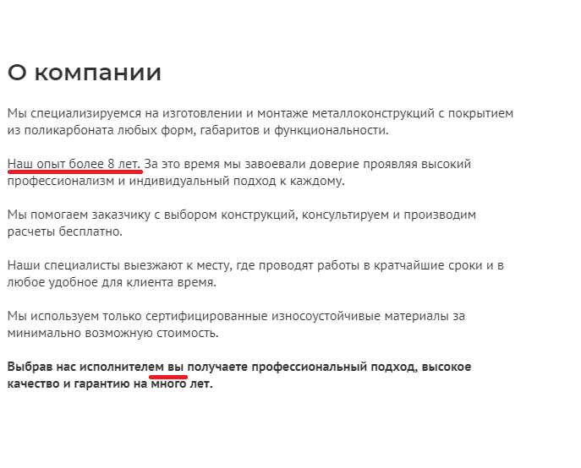

Скрин 4

**ВЫБРАТЬ НАВЕС**

**«Поликарбонат»**

- Добавить тире (скрин 5)

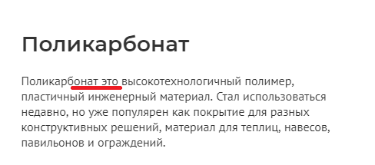

(скрин 5)

2. скрин 6

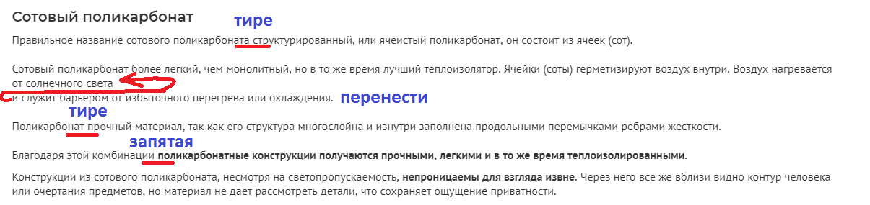

(скрин 6)

3. скрин 7

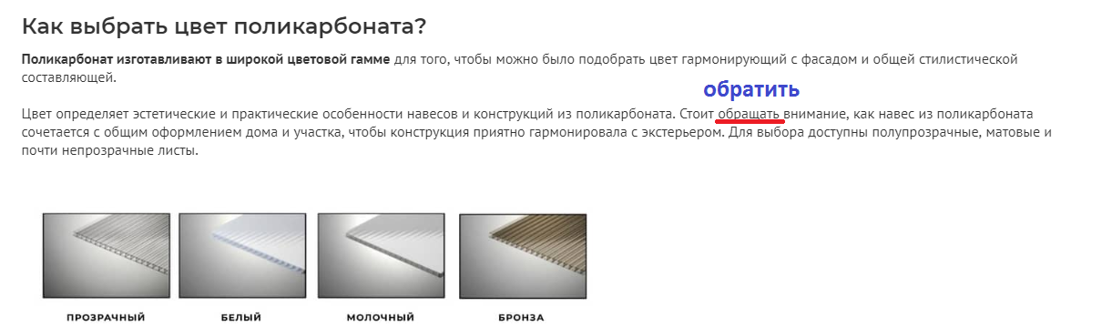

Скрин 7

4. Отредактировать текст: «Для навесов, беседок и террас не стоит использовать совсем прозрачный поликарбонат, из-за того что он меньше ограничивает ПОПАДАНИЕ ПРЯМЫХ СОЛНЕЧНЫХ ЛУЧЕЙ. … Матовые поликарбонатные панели пропускают до 65% СОЛНЕЧНОГО СВЕТА И ДАЮТ ПРИЯТНУЮ ТЕНЬ.» (скрин 8)

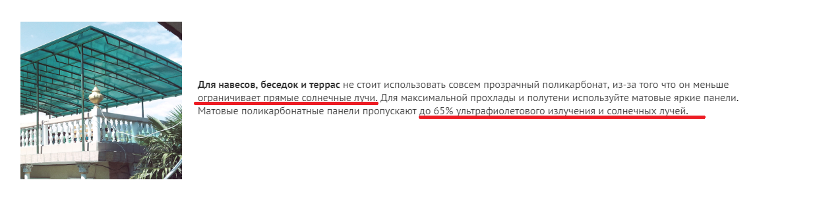

Скрин 8